

|  |
| --- |
| **C**ommission **D**épartementale d’**O**rientation  **v**ers les **E**nseignements **A**daptés  du **S**econd **D**egré – **CDOEASD** |

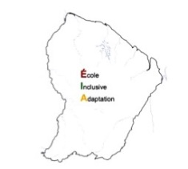

Circonscription **Ecole Inclusive**

**Adaptation Scolaire**

**CDOEASD 973**

**Evaluation CDOEASD**

**en vue d’une orientation**

**en SEGPA – Second Degré**

**Livret de l’élève**

***Nom :* ………………………………………….**

***Prénom :* ………………………………………**

***Date de naissance :*  …….. / …….. / ……..**

***Classe :* …………………………**

**ÉVALUATION DE FRANÇAIS**

**Début de passation : …… /…… /………**

**Fin de passation : ……. /…….. /………**



|  |
| --- |
| Exercice 1 |

**Tableau de saisine, utilisé** par l’enseignant**, pour la fluence.**

**Le texte pour l’élève** est en **page 9** du guide **« Consignes de passation et de notation ».**

(Passation individuelle avec l’enseignant – Suivre les consignes du guide.)

**La rencontre**

|  |  |
| --- | --- |
| Ce matin, Petite Sœur Li a mis sur son dos un sac de toile brune. | 15 |
| Dans ce sac, se tiennent bien serrés tous les grains de riz que ses | 29 |
| parents ont récoltés précieusement dans la plaine à côté du grand fleuve. | 41 |
| Et Petite Sœur Li est partie en courant, pour vendre ce riz au marché. | 55 |
| Petite Sœur Li court, court… | 60 |
| Mais soudain, un canard sauvage se pose devant elle. | 69 |
| - Petite Sœur Li, Petite Sœur Li, donne-moi du riz ! Moi, avec le riz, j'efface | 85 |
| les ennuis ! | 87 |
| Petite Sœur Li ne doit pas gaspiller ce riz, elle doit le vendre car ses parents | 103 |
| ont besoin d'argent. | 107 |
| Mais elle trouve extraordinaire qu'un canard soit capable de tant de | 119 |
| bonté ! Alors elle ouvre doucement le sac de toile brune, et c'est avec | 133 |
| plaisir qu'elle offre une petite poignée de riz à un canard si gentil. | 147 |
| Et le canard s'envole en lui disant merci. | 156 |

*Si l’élève termine la lecture en moins de 60 secondes, reporter le temps exact ici : …... secondes.*

|  |  |
| --- | --- |
| Nombre de mots lus en 1 minute (**S**) |  |
| Nombre d’erreurs (**E**) |  |
| **M**ots **C**orrectement **L**us par **Mi**nute (**MCLM** = S - E) |  |

|  |  |  |  |  |
| --- | --- | --- | --- | --- |
| **Validation :** | **NA** | **PA** | **A** | **D** |
|  | MCLM < **90** | **90** ≤ MCLM < **120** | **120** ≤ MCLM < **130** | MCLM ≥ **130** |

**2. Lis le texte** silencieusement puis **réponds** aux questions.

**Savanes de Guyane**

À l'origine des savanes, il y a la mer.

La mer a reculé : elle a donné place aux pripris, aux savanes et aux criques qui l'alimentent aujourd'hui. Pour les anciens, les savanes donnaient du bois, qui était utilisé pour la vie quotidienne et pour la construction, et elles donnaient des abattis. Il fallait bien choisir l’emplacement des abattis savane, de peur que la mer ne revienne à nouveau et ne submerge toutes les plantations.

Parole d'ancien : « La mer n'oublie pas son chemin ».

Avant, la savane était brûlée, afin de nettoyer des zones de certains insectes comme les moustiques

et les chenilles des papillons cendre. Aujourd'hui tout cela ne se fait plus, et on voit bien la différence.

Je me rappelle quand la saison des pluies avait bien démarré et que les criques débordaient de toutes parts, nous allions dans les savanes pratiquer la pêche au panier ou avec des nasses.

C'était toute une ambiance : patagayes, coulans, prapras, atipas et bien d'autres.

L'avenir des savanes est incertain. Elles peuvent perdurer comme elles peuvent disparaître, dieu sait ce qui va se passer.

*Monsieur Eugène Coumba,* habitant de Sinnamary /Corossony

1. Qui est l’auteur de ce texte ? Dans quelle commune vit-il ?

……………………………………………………………………………………………………………………………………………………………………………………………………………………………………………………………………………………………………………………………………………………

1. De quoi parle le texte ?

………………………………………………………………………………………………………………………………………………………………………………………………………….………………………………………………………………………………………………………………..………………………

1. Comment sont apparues les savanes ?

……………………………………………………………………………………………………………………………………………………………………………………………………………………………………………………………………………………………………………………………………………………

1. Quelle activité pouvait-on pratiquer durant la saison des pluies ?

……………………………………………………………………………………………………………………………………………………………………………………………………………………………………………………………………………………………………………………………………………………………

**COMPRENDRE LE FONCTIONNEMENT DE LA LANGUE**

* 1. **Ecris** correctement la syllabe finale des noms en complétant les mots avec : **bée** ; **ré** ; **tée** ; **té** ou **tié.**
     + Le tigre dévore sa proie avec voraci...
     + Jules donne la moi de son gâteau à sa sœur.
     + Il y a un kilomètre de mon.......
     + Une belle enjam…….. et tu seras de l’autre côté de la rivière.
     + Papa a répa…… mon vélo.
  2. **Indique** pour chaque phrase le numéro de la définition qui correspond.

……... Respecte tes livres, évite de faire des cornes.

……… Escargot, montre-moi tes cornes !

……… Elle portait un bracelet en corne.

……… Le toréador a reçu un coup de corne de taureau.

……… Le chalutier actionna sa corne de brume.

**CORNE n.f**

1. Organe dur et pointu qui pousse sur la

tête de certains animaux.

1. Petite excroissance que l’on trouve sur la tête des escargots ou de certains insectes.
2. Matière dure, tirée de la corne des animaux, servant à fabriquer de petits objets.
3. Trompe en métal qui sert à appeler ou à prévenir.
4. Pliure faite à une page.
   1. **Complète** ces phrases avec des mots du même champ lexical que le générique en gras.
5. J'aime jouer en équipe, j'adore le **sport** : que ce soit du ................., du ,

ou du ................................

1. Mon cousin va bientôt s'installer dans son propre appartement, il a besoin d'acheter des

**meubles** : ....................., ....................... et ...............................................

* 1. **Souligne** les articles et **indique** leur genre et leur nombre.

1. Ces vents sont très forts.....................................
2. Je cherche une histoire à raconter........................
3. Ils prennent leurs affaires......................................
4. As-tu vu le jaguar ? …............................................
   1. **Souligne** tous les pronoms personnels puis **entoure** ceux qui remplacent un groupe nominal.
      * La fille rêve de voyager mais elle ne peut pas.
      * Votre voyage a duré quinze jours et il vous a laissé de bons souvenirs.
   2. **Mets l**es groupes de mots suivants au pluriel.
      * Le cheval sauvage ➢............................
      * Le hibou malheureux ➢............................
      * L'animal féroce ➢..............................
   3. **Cherche** le sujet puis **écris** le verbe au passé composé.
      * Pour faire les galettes, on (aplatir) la pâte.
      * Ces deux filles (devenir) les meilleures amies du monde.
   4. **Lis** ce texte et **entoure** le sujet des verbes.

Devant le magasin, les gens font la queue depuis déjà une heure. Sur la terrasse, en plein soleil, le parasol fait un peu d'ombre. Des clients buvaient un jus de fruits et admiraient une belle voiture qui passa rapidement dans la rue.

* 1. **Complète** en indiquant l'infinitif des verbes.
     + Il faut *parl* moins fort.
     + Il faut *attend…* son tour.
     + Il faut *sais…* l'occasion.
  2. **Complète** avec les terminaisons du présent de l'indicatif**.**
     + La fleuriste *arros* ses plantes.
     + Vous *économis* vos forces.
     + Nous *consult* le dictionnaire.

- Tu *encadr…* la photo.

* + - Les livreurs *décharg* la marchandise.

|  |
| --- |
| **ECRIRE** |

1. **Copie** le texte suivant.

Un grand aigle, la harpie guyanaise vient planer au sommet de l’arbre. Makak prend peur et sans demander son reste saute de branche en branche et disparaît dans la nature, poursuivit par l’aigle.

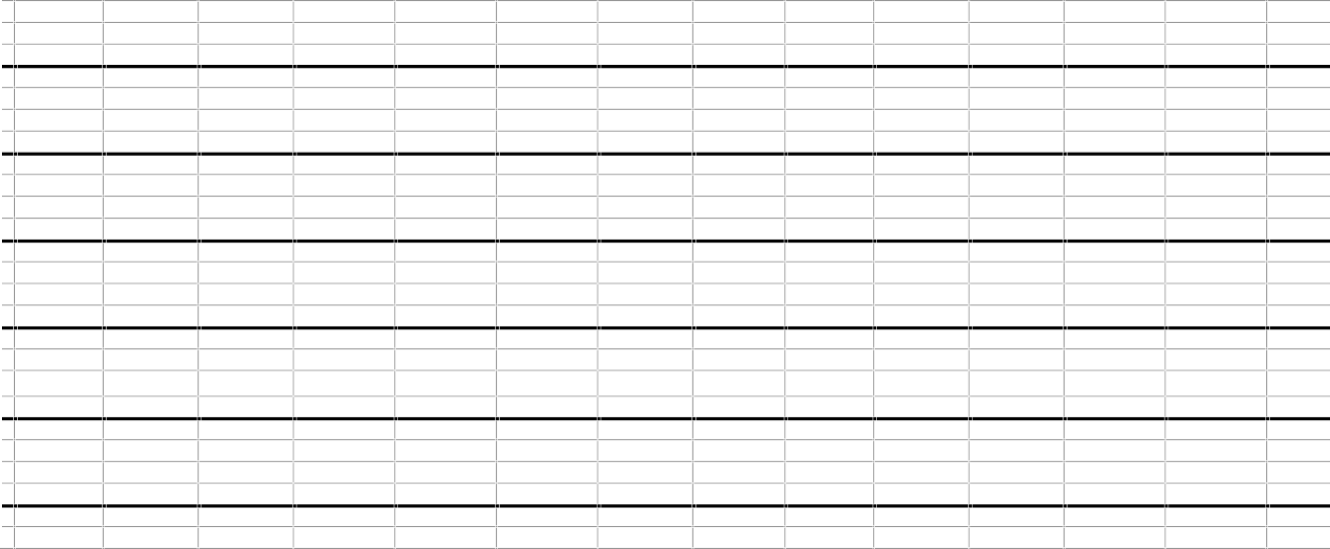

1. **Ecris** sous la dicté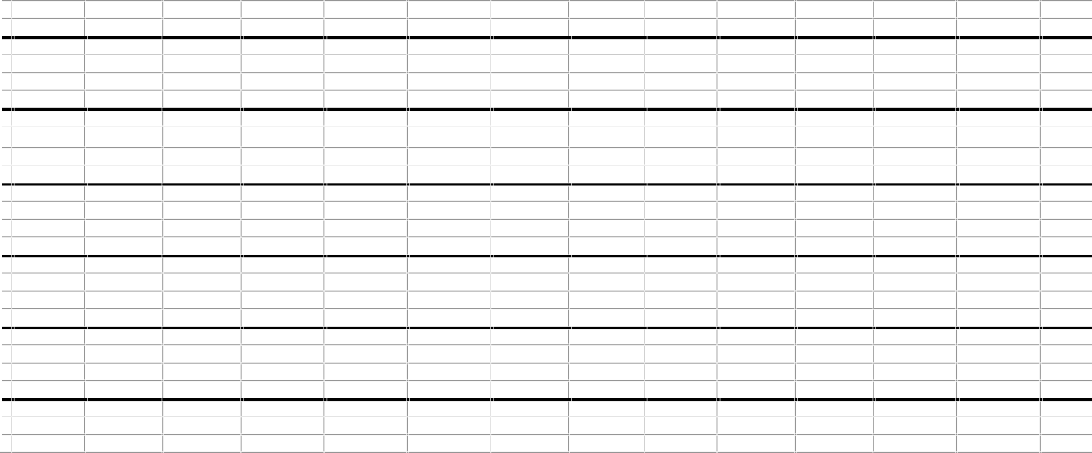e.
2. **Ecris** la suite du dialogue : le moustique et l'araignée continuent de se lancer des menaces.

Rédige **trois** répliques pour l'araignée et **trois** répliques pour le moustique.

**Le moustique et l'araignée**

L'araignée regardait le moustique du haut de ses huit pattes.

* C'est vrai, dit le moustique, mais moi, je peux voler, et pas toi

! Et il regarda l'araignée d'un air moqueur.

* C'est vrai, dit l'araignée, mais je peux tisser une toile, et pas toi !
* C'est vrai, dit le moustique, mais je peux bourdonner, et pas toi !

Il y eut un grand silence. Un étrange silence. Comme si une explosion se préparait.

* Si je veux, dit l'araignée, je peux tisser une toile et t'attraper !
* Si je veux, dit le moustique, je peux te piquer et te sucer le sang !
* Si je veux, dit l'araignée, je peux te manger tout cru !
* Si je veux, dit le moustique, je peux te faire crever !

À nouveau, il y eut un grand silence. On aurait pu entendre une mouche voler.

Geert de Kockere, *Tête-à-tête, 15 petites histoires pas comme les autres* © 2003, éditions Milan

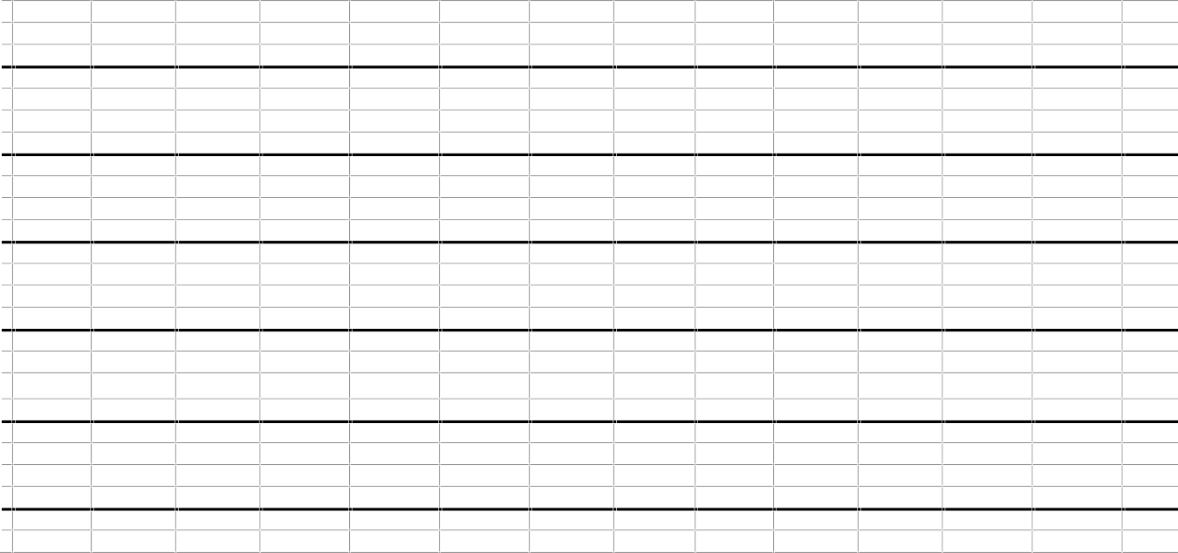

|  |
| --- |
| **ÉVALUATION DE MATHÉMATIQUES** |

**Début de passation : …… /…… /………**

**Fin de passation : ……. /…….. /………**

**NOMBRES ET CALCULS**

**Exercice 1 :**

Le professeur va te lire une série de calculs. Chaque calcul sera répété 2 fois. N'écris que le résultat. Tu as 5 secondes pour répondre :

|  |  |  |  |  |
| --- | --- | --- | --- | --- |
| a) | b) | c) | d) | e) |

**Exercice 2 : Dictée de nombres**

|  |  |  |  |
| --- | --- | --- | --- |
|  |  |  |  |

**Exercice 3 :**

**Ecris** les nombres en lettres ou en chiffres :

|  |  |
| --- | --- |
| .............. | Deux-mille-quatre-cent-vingt-deux |
| .............. | Deux-millions-quatre-cent-mille-douze |
| 1 278 | ............................ |
| 3 000 003 | ............................ |

**Exercice 4 :**

**Range dans l’ordre croissant** :

1. 6 234 – 6 872 – 6 504 – 6 161 – 6 150 – 6 548

------------------------------------------------------------------------------------------------------------------------------------------------

**Exercice 5 :**

**Range dans l’ordre décroissant** :

1. 10,4 – 105,35 – 54,2 – 105,7 – 10,9 – 50,2

------------------------------------------------------------------------------------------------------------------------------------------------

**Exercice 6 :**

**Pose** et **effectue** les opérations suivantes :

**a) 123 + 12 =**

**b) 478 - 13 =**

**c) 924 x 2 =**

**d) 439 x 97 = e) 14 892 + 64 + 137 + 9 =**

**f) 134,5 + 87,56 = g) 867,5** − **453,9 =**

**h) 564 ÷7 =**

**Exercice 7 :**

* 1. Colorie ½ du rectangle ci-dessous :

|  |  |  |  |
| --- | --- | --- | --- |
|  |  |  |  |
|  |  |  |  |

* 1. Colorie 3/4 du rectangle ci-dessous :

|  |  |  |  |
| --- | --- | --- | --- |
|  |  |  |  |
|  |  |  |  |

**Exercice 8 :**

Voici les prix affichés dans une boulangerie :

|  |  |
| --- | --- |
| **Baguette :**  **Pain :**  **Croissant :**  **Pain au chocolat :**  **Tarte aux fruits :** | **0,75 €**  **1,60 €**  **0,85 €**  **0,90 €**  **4,20 €** |

Voici toutes les opérations qui ont servi à résoudre le problème :

**0,85 10 1,70 0,90**

**x 2 - 4,40 + 2,70 x 3**

**--------- --------- -------- ----------**

**1,70 5,60 4,40 2,70**

C**omplète** l’énoncé de ce problème en t’aidant des opérations ci-dessus :

**Ce matin, Pierrot est allé à la boulangerie. Il a acheté …….... croissants à ………€ l’un**

**et …… pains au chocolat à ………€ l'un. En tout, il a payé ……… €.**

**Il a donné un billet de 10 € et la boulangère lui a rendu …….. €.**

**ESPACE ET GÉOMETRIE**

**Exercice 1 :**

Voici une figure de géométrie :

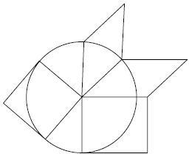

**Exercice 2 :**

1. Repasse en rouge les côtés d'un carré.
2. Repasse en vert les côtés d'un rectangle.
3. Repasse en bleu les côtés d'un losange.

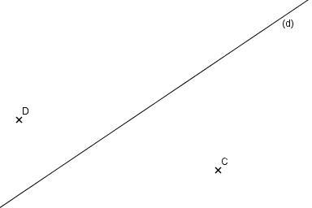

* 1. **Trace** en bleu la droite parallèle à la droite (d) et passant par le point D.
  2. **Trace** en vert la droite perpendiculaire à la droite (d) et passant par le point C

**Exercice 3 :**

Trace la figure symétrique par rapport à la droite verticale.

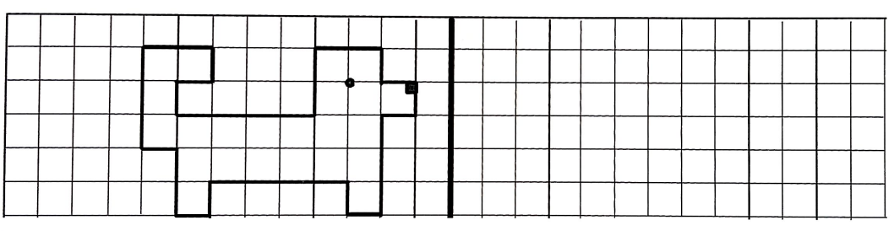

**GRANDEURS ET MESURES**

**Exercice 1 :**

Place les aiguilles pour indiquer l’heure représentée

12h45 9h30 7h15

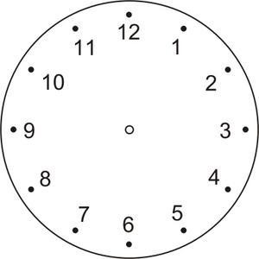

**Exercice 2 :**

Avec ta règle, mesure les segments ci-dessous. Indique la mesure trouvée.

***│ │*** *[ AB ] = ……………*

A B

*│ │ [ CD ] = ………….*

C D

**Exercice 3 :**

**Observe** le document puis **réponds** aux questions.

Dans le collège, chaque enseignant doit faire apparaître le nombre d’élèves de sa classe. Voici une pyramide des âges d'une classe de 6ème.

**Nombre d'élèves**

**6**

|  |  |  |  |  |  |  |  |  |  |  |  |
| --- | --- | --- | --- | --- | --- | --- | --- | --- | --- | --- | --- |
|  |  |  |  |  |  |  |  |  |  |  |  |
|  |  |  |  |  |  |  |  |  |  |  |  |
|  |  |  |  |  |  |  |  |  |  |  |  |
|  |  |  |  |  |  |  |  |  |  |  |  |
|  |  |  |  |  |  |  |  |  |  |  |  |
|  |  |  |  |  |  |  |  |  |  |  |  |

**5**

**4**

**3**

**2**

**1**

**J F M A M J J A S O N D**

**Mois de naissance**

1. Quelles informations te donne ce graphique ?

....................................

1. Combien d'élèves sont nés en février ?

....................................

1. Quel mois compte le plus de naissances ?

......................................

1. Indique les mois pour lesquels on ne fêtera pas d'anniversaires.

.....................................

1. Combien y a-t-il d'élèves dans cette classe ?

.....................................